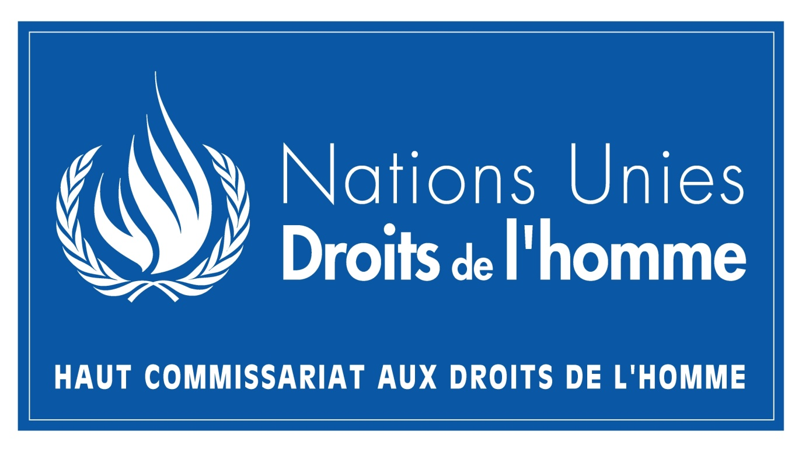
Ministère de l’Education Nationale Division des Droits de l’Homme de l’ONUCI

SEMINAIRE DE FORMATION DES MEMBRES DU COMITE NATIONAL SUR LE PROGRAMME MONDIAL EN FAVEUR DE L’EDUCATION AUX DROITS DE L’HOMME
(PMEDH)



du 13 au 15 mai 2009
B.I.T (Abidjan-Plateau)

RESOLUTIONS ET RECOMMANDATIONS

I/ AU TITRE DES REMERCIEMENTS

Nos remerciements vont d’abord à Monsieur le Ministre de l’Education nationale de l’Etat de Côte d’Ivoire pour sa sollicitude et son implication dans la mise en œuvre du Programme Mondial en faveur de l’Education aux Droits de l’Homme, témoignant ainsi de sa ferme volonté de voir intégré les droits de l’homme dans le système éducatif ivoirien.

Ensuite, qu’il nous encore permis de dire toute notre gratitude et notre reconnaissance à la Division des Droits de l’Homme de l’ONUCI dont le soutien ne nous a jamais fait défaut et à travers elle à ses principaux responsables dont le Chef de Division Dr Simon MUNZU, Messieurs Andréa ORI et YESSOH Vincent, pour ne citer que ceux-là.

En effet, toutes les agences des Nations Unies et particulièrement cette Division nous ont permis, en l’espace d’un mois, d’organiser deux ateliers pour booster la mise en œuvre du Programme Mondial en faveur de l’Education aux Droits de l’Homme qui connaît un grand retard en Côte d’Ivoire que nous voulons vite combler. Il s’agit :

- d’une part, de l’atelier de lancement des activités officielles du Programme Mondial en faveur de l’Education aux droits de l’homme ;

- et d’autre part, du séminaire de formation des membres du Comité du Programme Mondial en faveur de l’Education aux droits de l’homme.

Ensuite, nous remercions sincèrement l’Inspecteur Coordonnateur Général, le Directeur de la Pédagogie et de la Formation Continue qui nous accompagne dans cette tâche exaltante qu’est la promotion des Droits de l’Homme.

Enfin, nous disons merci à tous les participants qui malgré leur calendrier chargé ont pris une part effective et enrichissante à nos différents travaux.

II/AU TITRE DES RECOMMANDATIONS

L’atelier recommande :

- La rédaction dans les meilleurs délais du plan d’action national pour la mise en œuvre effective du Programme Mondial en faveur de l’Education aux Droits de l’Homme dans le contexte ivoirien ;

- Le respect du chronogramme établi lors de la réunion du Comité National le 24 avril 2009 ;

- L’édition d’un document synthétique sur les instruments pour l’information des membres du Comité National ;

- D’identifier et de répertorier l’ensemble des instruments juridiques internationaux, régionaux et nationaux relatifs aux Droits de l’Homme ;

- D’identifier ceux de ces instruments non ratifiés par la Côte d’Ivoire afin de faire un lobbying auprès des autorités pour leur ratification ;

- l’organisation d’autres sessions de formation des membres du Comité National ;

- l’appui d’autres partenaires ;

- la prise effective et urgente des arrêtés portant d’une part, création, organisation et fonctionnement du Comité National pour l’Education aux Droits de l’Homme (CNEDH) et d’autre part, nomination des membres dudit Comité ;

- la contribution effective de l’Etat de Côte d’Ivoire dans la mise en œuvre du Programme.

Je vous remercie

Pour l’Atelier

